EXMO. SR. PRESIDENTE DA CÂMARA MUNICIPAL DE SUMARÉ

O vereador abaixo subscrito, no exercício e uso de suas atribuições, solicita que seja encaminhada a presente indicação ao Exmo. Sr. Prefeito para que o departamento competente viabilize a reinstalação de grade de bueiro solta, localizada na Rua Osvaldo Zanatta, n°23, Parque Florely, conforme foto a seguir:
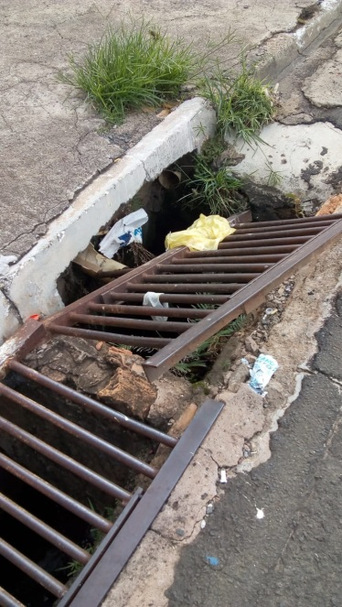
Nesse sentido, esperamos empenho e atenção especial do Executivo para com esta indicação, visto que se trata de um pleito da população cujo atendimento é de suma importância.
Sumaré, 27 de janeiro de 2022.



Andre da Farmácia
Vereador
PSC – Partido Social Cristão

